Tillsynsbegäran – information om höga naturvärden i avverkningsanmälan A 944-2025 i Arboga kommun
Denna tillsynsbegäran behandlar höga naturvärden i avverkningsanmälan A 944-2025 i Arboga kommun som inkom 2025-01-09 och omfattar 1,3 ha.
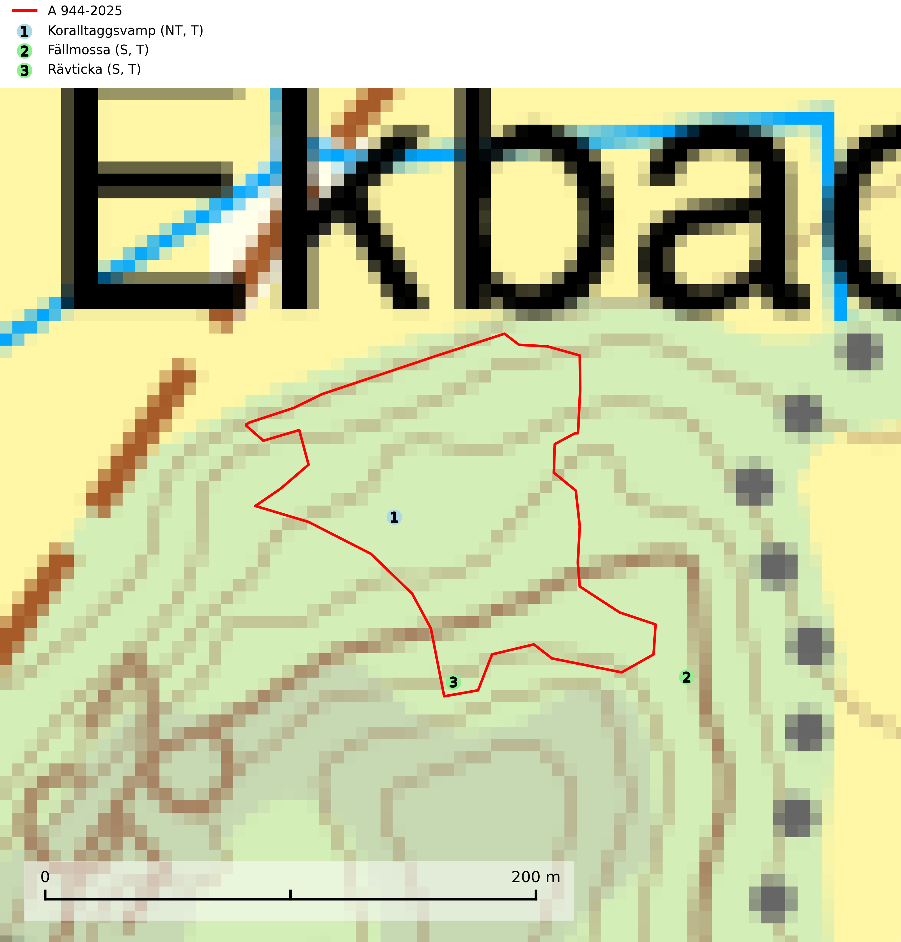
Figur 1. Fyndplatser för naturvårdsarter i och inom 17 meter från avverkningsanmälan. Markörer utan svart kant är placerade på fyndplatsen. Markörer med svart kant är placerade vid sidan av fyndplatsen har ett svart streck som visar fyndplatsens exakta position. Kartans mittpunktskoordinat är N 6584145, E 549765 i SWEREF 99 TM.
I och inom 17 meter från avverkningsanmälan finns fynd av 3 naturvårdsarter, varav 1 är rödlistad, 3 är typiska (T) och 2 är signalarter (S): koralltaggsvamp (NT, T), fällmossa (S, T) och rävticka (S, T). Se Figur 1.

Tillsynsbegäran
Vi begär härmed att Skogsstyrelsen fattar beslut enligt miljöbalken som säkerställer att skogens höga naturvärden bevaras samt att EU-lagstiftning efterlevs och att artskyddsbrott förhindras.
Vi önskar även ta del av de ställningstaganden och beslut som myndigheten meddelar till följd av aktuell avverkningsanmälan och föreningens inlaga (se 34 § förvaltningslagen).

Naturvårdsarter och fridlysta arter
Nedan följer beskrivningar av de naturvårdsarter och fridlysta arter som har sina livsmiljöer och växtplatser i den avverkningsanmälda skogen. De påträffade naturvårdsarterna är ett tydligt kvitto på att det rör sig om en skog med höga naturvärden.
Koralltaggsvamp (NT) är i hela landet en mycket bra signalart som nästan enbart påträffas i skogsområden med höga naturvärden. Arten hotas av brist på död ved. Ingrepp som innebär att lågor och döda eller skadade träd tas bort missgynnar arten. En slutavverkning, skoglig gallring eller annat uttag av virke på växtplatsen som ger ett förändrat lokalklimat innebär ett direkt hot liksom överföring av lövskog till barrskog. Koralltaggsvamp är typisk art för 9010 Taiga, 9050 Näringsrik granskog och 9030 Landhöjningsskog (SLU Artdatabanken, 2024; Nitare & Skogsstyrelsen, 2019).
Fällmossa indikerar i stort sett alltid områden med höga naturvärden, skog med lång kontinuitet, gamla träd, hög luftfuktighet och stabila förhållanden. Sporkapslar finnar man enbart på extra skyddsvärda lokaler. Fällmossa är typisk art för 9020 Nordlig ädellövskog, 9110 Näringsfattig bokskog, 9130 Näringsrik bokskog, 9160 Näringsrik ekskog, 9180 Ädellövskog i branter och 9190 Näringsfattig ekskog (SLU Artdatabanken, 2024; Nitare & Skogsstyrelsen, 2019).
Rävticka är typisk art för 9010 Taiga (SLU Artdatabanken, 2025).

